四川省井研县大佛乡2017年部门决算编制说明

一、基本职能及主要工作
（一）主要职能
本部门主要职能有：（1）执行本级人民代表大会的决议和上级国家行政机关的决定和命令，发布决定和命令；（2）执行本行政区域内的经济和社会发展计划、预算，管理本行政区域内的经济、教育、科学、文化、卫生、体育事业和财政、民政、公安、司法行政、计划生育等行政工作；（3）保护社会主义的全民所有的财产和劳动群众集体所有的财产，保护公民私人所有的合法财产，维护社会秩序，保障公民的人身权利、民主权利和其他权利；（4）保护各种经济组织的合法权益；（5）办理上级县委、县政府政府交办的其他事项。
（二）2017年重点工作完成情况
2017年，大佛乡人民政府严格按照县委县政府的安排部署，严格执行中央八项规定，严肃财经纪律，圆满完成了各项目标任务。
二、部门概况
大佛乡人民政府下属二级单位4个，其中行政单位1个，参照公务员法管理的事业单位0个，其他事业单位3个，分别为农业技术服务中心、社会事业服务中心和大佛乡兽医畜牧站。
三、收支决算总体情况
2017年大佛乡本年收入合计639.5万元，其中：财政拨款收入639.5万元，占100%。
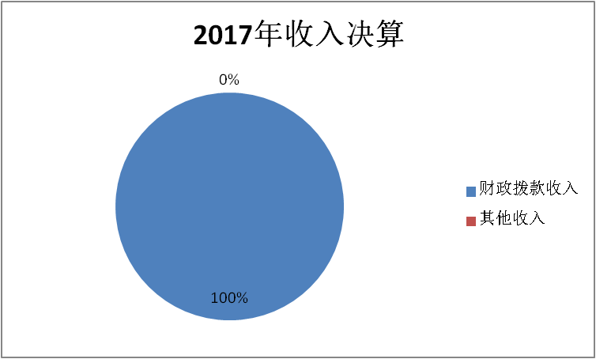
2017年大佛乡本年支出合计609.7万元，其中：基本支出341.1万元，占55.95%；项目支出268.6万元，占44.05%。
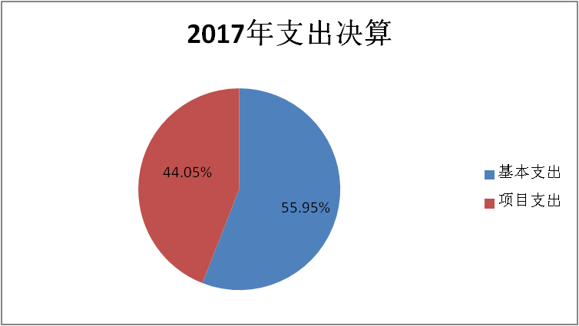
四、财政拨款收支决算情况
大佛乡2017年度财政拨款收支总决算686.53万元。与2016年相比，财政拨款收、支总计各增加59.01万元，增长9.4%。增长原因主要是因为换届选举会议、美丽新村建设、市政设施基础建设项目经费增加。
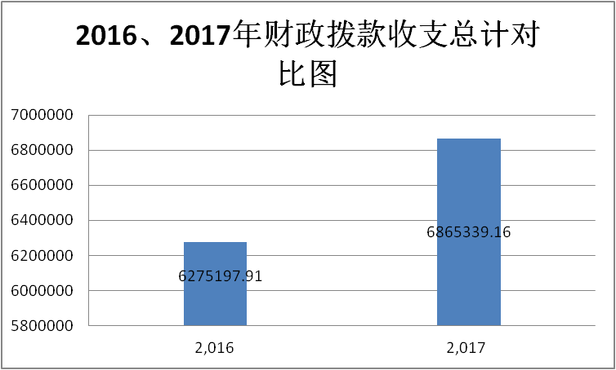
五、一般公共预算财政拨款支出决算情况
（一）一般公共预算财政拨款支出决算总体情况
大佛乡2017年度一般公共预算财政拨款支出594.45万元，占本年支出合计的97.5%。与2016年相比，一般公共预算财政拨款增加41.07万元，增长7.42%。增长原因主要是换届选举会议费增加。
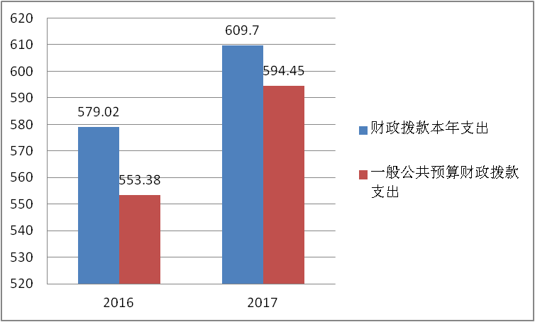
（二）一般公共预算财政拨款支出决算结构情况
大佛乡2017年一般公共预算财政拨款支出594.45万元，主要用于以下方面:一般公共服务支出258.02万元，占43.4%；社会保障和就业支出77.42万元，占13.02%；医疗卫生支出8.13万元，占1.37%；住房保障支出12.02万元，占2.02%；节能环保支出33.44万元，占5.63%，农林水支出199.95万元，占33.64%，其他支出5.46万元，占0.92%。
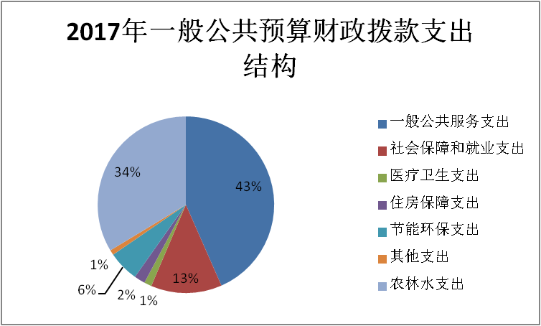
（三）一般公共预算财政拨款支出决算具体情况
1.一般公共服务（类）人大事务、政府办公厅（室）及相关事务机构、财政事务和党委办公厅（室）及相关机构事务（款）行政运行（项）:2017年决算数为258.02万元，完成预算100%。
2.社会保障和就业（类）行政事业单位离退休（款）机关事业单位基本养老保险缴费支出（项）:2017年决算数为77.42万元，完成预算100%。
3.医疗卫生与计划生育（类）医疗保障（款）行政单位医疗（项）:2017年决算数为8.13万元，完成预算100%。
4.住房保障支出（类）住房改革支出（款）住房公积金（项）:2017年决算数为12.02万元，完成预算100%。
5.节能环保（类）退耕还林（款）退耕现金（项）:2017年决算数为33.44万元，完成预算100%。
6.城乡社区（类）城乡社区规划与管理（款）城乡社区规划与管理（项）:2017年决算数为0万元。
7.农林水（类）农业、林业、水利、农村综合改革及其他农林水（款）行政运行、补助（项）:2017年决算数为199.95万元，完成预算100%。
六、一般公共预算财政拨款基本支出决算情况
大佛乡2017年一般公共预算财政拨款基本支出341.1万元，其中：
人员经费320.95万元，主要包括：基本工资、津贴补贴、奖金、伙食补助费、绩效工资、机关事业单位基本养老保险缴费、职业年金缴费、其他社会保障缴费、其他工资福利支出、离休费、退休费、抚恤金、生活补助、医疗费、奖励金、住房公积金、提租补贴、购房补贴、其他对个人和家庭的补助支出。
公用经费20.15万元，主要包括：办公费、印刷费、咨询费、手续费、水费、电费、邮电费、取暖费、物业管理费、差旅费、因公出国（境）费用、维修（护）费、租赁费、会议费、培训费、公务接待费、劳务费、委托业务费、工会经费、福利费、其他交通费、税金及附加费用、其他商品和服务支出。
七、“三公”经费财政拨款支出决算情况
（一）“三公”经费财政拨款支出决算总体情况说明
大佛乡2017年度“三公”经费财政拨款支出决算为3.81万元，完成预算100%，其中：因公出国（境）费支出决算为0万元，完成预算0%；公务用车购置及运行维护费支出决算为1.58万元，完成预算100%；公务接待费支出决算为2.23万元，完成预算100%。“三公”经费与预算数持平的主要原因在于本单位合理预算，有计划开支。
2017年度“三公”经费财政拨款支出决算数比2016年减少2.47万元，下降39.33%，其中：因公出国（境）费支出决算增加/减少0万元，增长/下降0%；公务用车购置及运行维护费支出决算减少2.41万元，减少了60.4%；公务接待费支出决算减少0.06万元，减少了2.62%。
（二）“三公”经费财政拨款支出决算具体情况说明
2017年度“三公”经费财政拨款支出决算中，因公出国（境）费支出决算0万元，占0%；公务用车购置及运行维护费支出决算1.58万元，占41.47%；公务接待费支出决算2.23万元，占58.53%。具体情况如下：
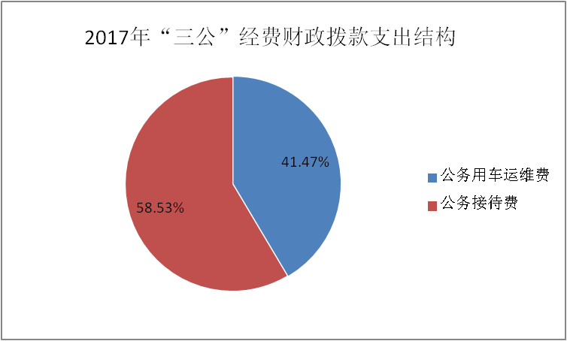
1.公务用车购置及运行维护费
2017年公务用车购置及运行维护费1.58万元,其中：
公务用车购置支出0万元。全年按规定更新购置公务用车0辆。截至2017年12月底，单位共有公务用车1辆，其中：轿车1辆。
公务用车运行维护费支出1.58万元。主要用于开展农村相关工作所需的公务用车燃料费、维修费、过路过桥费、保险费等支出。
2.公务接待费
2017年公务接待费2.23万元。主要用于执行公务、开展业务活动开支的交通费、住宿费、用餐费等。国内公务接待55批次，502人，共计支出2.23万元，主要用于接待上级单位来我乡检查调研、视察工作及、农村相关业务工作及换届选举等产生的会议、用餐费用。
- 因公出国（境）经费支出
2017年因公出国（境）经费支出0万元。全年安排因公出国（境）团组0次，出国（境）0人。

八、政府性基金预算财政拨款支出决算情况
大佛乡2017年使用政府性基金预算财政拨款支出18.25万元。
九、其他重要事项的情况说明
（一）机关运行经费支出情况
2017年度，大佛乡机关运行经费支出10.81万元。
- 政府采购支出情况
2017年度，大佛乡政府采购支出总额0万元。
（三）国有资产占有使用情况
截至2017年12月31日，大佛乡有车辆1辆，为一般公务用车。
（四）预算绩效情况
本部门2017年未开展绩效目标管理，共编制绩效目标0个，涉及财政资金0万元，覆盖率为0%。
十、名词解释
1.财政拨款收入：指县级财政当年拨付的资金。
2.事业收入：指事业单位开展专业业务活动及辅助活动所取得的收入。
3.经营收入：指事业单位在专业业务活动及其辅助活动之外开展非独立核算经营活动取得的收入。
4.其他收入：指除上述“财政拨款收入”、“事业收入”、“经营收入”等以外的收入。
5.用事业基金弥补收支差额：指事业单位在当年的“财政拨款收入”、“事业收入”、“经营收入”、“其他收入”不足以安排当年支出的情况下，使用以前年度积累的事业基金（事业单位当年收支相抵后按国家规定提取、用于弥补以后年度收支差额的基金）弥补本年度收支缺口的资金。
6.年初结转和结余：指以前年度尚未完成、结转到本年按有关规定继续使用的资金。
7.一般公共服务支出：指反映政府提供一般公共服务支出。
（1）人大事物行政运行：指反映行政单位（包括实行公务员管理的事业单位）的基本支出。
（2）其他人大事务支出：指放映除上述项目以外的其他人大事务支出
（3）政府办公厅（室）及相关机构行政运行：指反映行政单位（包括实行公务员管理的事业单位）的基本支出。
（4）一般行政管理事务：指反映行政单位（包括实行公务员管理的事业单位）未单独设置项级科目的其他项目支出。
（5）财政事物行政运行：指反映行政单位（包括实行公务员管理的事业单位）的基本支出。
（6）其他财政事务支出：指反映除上述项目以外其他财政事务方面的支出。
（7）党委办公厅（室）及相关机构行政运行：指反映行政单位（包括实行公务员管理的事业单位）的基本支出。
8.教育支出：指反映教育管理方面的支出。
（1）其他成人教育支出：指除上述项目以外其他用于成人教育方面的支出。
9.文化体育与传媒支出：指反映政府在文化、文物、体育、广播影视、新闻出版等方面的支出。
（1）文化行政运行：指反映行政单位（包括实行公务员管理的事业单位）的基本支出。。
10.社会保障和就业支出：指反映政府在社会保障与就业方面的支出。
（1）民政管理事务：指反映民政管理事务支出。
（2）老龄事务：指反映老龄事务方面的支出。
（3）机关事业单位基本养老保险缴费支出：指反映机关单位实施养老保险制度由单位缴纳的基本养老保险费支出。
（4）义务兵优待：指反映义务兵优待方面的支出。
（5）农村五保户供养支出：指反映反映农村五保人员供养救助支出。
11.医疗卫生与计划生育支出：指反映政府医疗卫生与计划生育管理方面的支出。
（1）行政单位医疗：指反映财政部门安排的行政单位基本医疗保险缴费经费。
（2）计划生育机构：指反映卫生和计划生育部门所属计划生育机构的支出。
（3）计划生育服务：指反映计划生育服务支出。
12.节能环保支出：指反映政府节能环保支出。
（1）退耕现金：指反映专项用于退耕户的医疗、教育等日常生活需要的支出。
13.城乡社区支出：指反映政府城乡社区事务支出。
（1）行政运行：指反映行政单位（包括实行公务员管理的事业单位）的基本支出。
（2）城乡社区规划与管理：指反映城乡社区、名胜风景区、防灾减灾、历史名城规划制定与管理等方面的支出。
14.农林水支出：指反映政府农林水事务支出。
（1）农业事业运行：指反映用于农业事业单位基本支出，事业单位设施、系统运行与资产维护等方面的支出。
（2）农业生产支出补贴：指反映对种粮农民的直接补贴，对农业生产资料补贴、技术物化补贴，推广先进适用农机农艺技术等方面支出。
（3）对高校毕业生到基层任职补助：指反映按规定对对高校毕业生到基层任职补助补助。
（4）其他农业支出：指反映上述项目以外其他用于农业方面的支出。
（5）林业行政运行：指反映行政单位（包括实行公务员管理的事业单位）的基本支出。
（6）水利行政运行：指反映行政单位（包括实行公务员管理的事业单位）的基本支出。
（7）对村级一事一议的补助：指反映农村税费改革后对村级公益事业建设一事一议的补助支出。
（8）对村民委员会和村党支部的补助：指反映各级财政对村民委员会和村党支部的补助支出，以及支持建立县级基本财力保障机制安排的村级组织运转奖补资金。
（9）农村综合改革示范点补助：指反映各级财政对农村综合改革示范试点、新型农业社会化服务体系建设等补助支出。
15.资源勘探信息等支出：指反映用于资源勘探、制造业、建筑业、工业信息等方面的支出。
（1）其他安全生产监管支出：指反映上述项目以外其他用于资源勘探方面支出。
16.住房保障支出：指集中反映政府用于住房方面的支出。
（1）住房公积金：指反映行政事业单位按人力资源和社会保障部、财政部规定的基本工资和津贴补贴以及规定比例为职工缴纳的住房公积金。
17.结余分配：指事业单位按规定提取的职工福利基金、事业基金和缴纳的所得税，以及建设单位按规定应交回的基本建设竣工项目结余资金。
18.年末结转和结余：指本年度或以前年度预算安排、因客观条件发生变化无法按原计划实施，需延迟到以后年度按有关规定继续使用的资金。
19.基本支出：指为保障机构正常运转、完成日常工作任务而发生的人员支出和公用支出。
20.项目支出：指在基本支出之外为完成特定行政任务和事业发展目标所发生的支出。
21.经营支出：指事业单位在专业业务活动及其辅助活动之外开展非独立核算经营活动发生的支出。
22.“三公”经费：纳入省级财政预决算管理的“三公”经费，是指部门用财政拨款安排的因公出国（境）费、公务用车购置及运行费和公务接待费。其中，因公出国（境）费反映单位公务出国（境）的国际旅费、国外城市间交通费、住宿费、伙食费、培训费、公杂费等支出；公务用车购置及运行费反映单位公务用车车辆购置支出（含车辆购置税）及租用费、燃料费、维修费、过路过桥费、保险费、安全奖励费用等支出；公务接待费反映单位按规定开支的各类公务接待（含外宾接待）支出。
23.机关运行经费：为保障行政单位（含参照公务员法管理的事业单位）运行用于购买货物和服务的各项资金，包括办公及印刷费、邮电费、差旅费、会议费、福利费、日常维修费、专用材料及一般设备购置费、办公用房水电费、办公用房取暖费、办公用房物业管理费、公务用车运行维护费以及其他费用。

